西安交通大学管理学院领袖班招生简章

企业家学院是专为企业家量身打造学习交流提升，为更好的发展地方经济、区域经济，培育和培养经济发展的“引擎”企业家，而专门成立的学院，宗旨是提升具有企业家精神，为西安经济发展腾飞培养培训企业家人才，为西安乃至陕西省、全国培养具有国际视野领袖级的企业家。 西安企业家学院平台就是起到一个为中西部企业家和现代高级经理人（引擎）提供的一个保养中心、加油站和弹射器的作用。
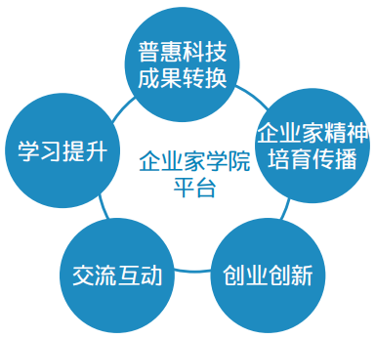
学习提升
通过企业家平台载体，系统的管理理念、知识等的学习，与中外名企的参观学习、走访，借鉴成功的管理新理念，提升学员的国际视野、与时俱进的全方位战略决策经营管理能力。
交流互动
具有相同价值观、传承中国西部现代高级管理人之精神,搭建与相关政府部门、专家学者、名企相互交流、互动的平台，在交流中博采众长，取长补短，共促进步与发展。
惠普科技
普惠科技行动，以搭建的中国西部现代高级管理人平台为载体，通过“产、学、研、政、项目”的“五轴联动”，使中国西部大中小企业普及性地获得高等院校、科研院所的科研项目，并转化到企业的应用中，同时可享受国家、地方各方面的优惠政策和各种扶持措施。
创业、创新
通过平台载体，借助社会各方面的资源，与时俱进，适应经济、社会、科技以及社会文化的各种变化，企业家可以为企业二次创业、辉煌复兴，业务拓展、市场开发，积蓄力量，吸收整理、积累填补经验；在理念思想，思维方式方法、制度安排、产业的同异联盟合作、技术升级等全方位的创新。
企业家精神弘扬
通过平台载体，互动交流、相互感染、不断培育树立正确的企业家的价值观、世界观、宇宙观、社会观以及积极向上、敢于攀登、克服艰难的勇气，同时也培育自身的高尚人格、契约品行。弘扬以此为基石的企业家精神。
企业家学院
企业家学院紧密的结合西安交通大学管理学院，依靠西安交通大学雄厚的教学、科研实力，充分借助国内外社会的各种力量，为企业家搭建互惠互利，学习提升、交流互动、普惠科技、成果转化、创业创新以及企业家精神培育传播的平台。
企业家领袖班招生对象及条件
招生的对象：正在成长的新生代企业、高科技企业的高级管理人员；

报名条件：企业的资产或营业额应超过3000万元以上，政治上可靠，热爱党，热爱国家，热爱人民；，契约品行良好，没有不良记录；创业创新经商历程可圈可点，企业发展前景光明。

实行举荐制加考试制：
须有相关政府部门和西安交通大学管理学院教师及已经毕业EMBA的校友举荐。报名时要有举荐信函，说明符合以上条件；同时带上资产或营业额的证明材料，参加考试，录取后报备西安交通大学管理学院存档。
一个班40人（40人/班），加公务员科级及以上10人。

考试分笔试和面试，试题由西安交通大学管理学院命题并组织考试。
课程设置
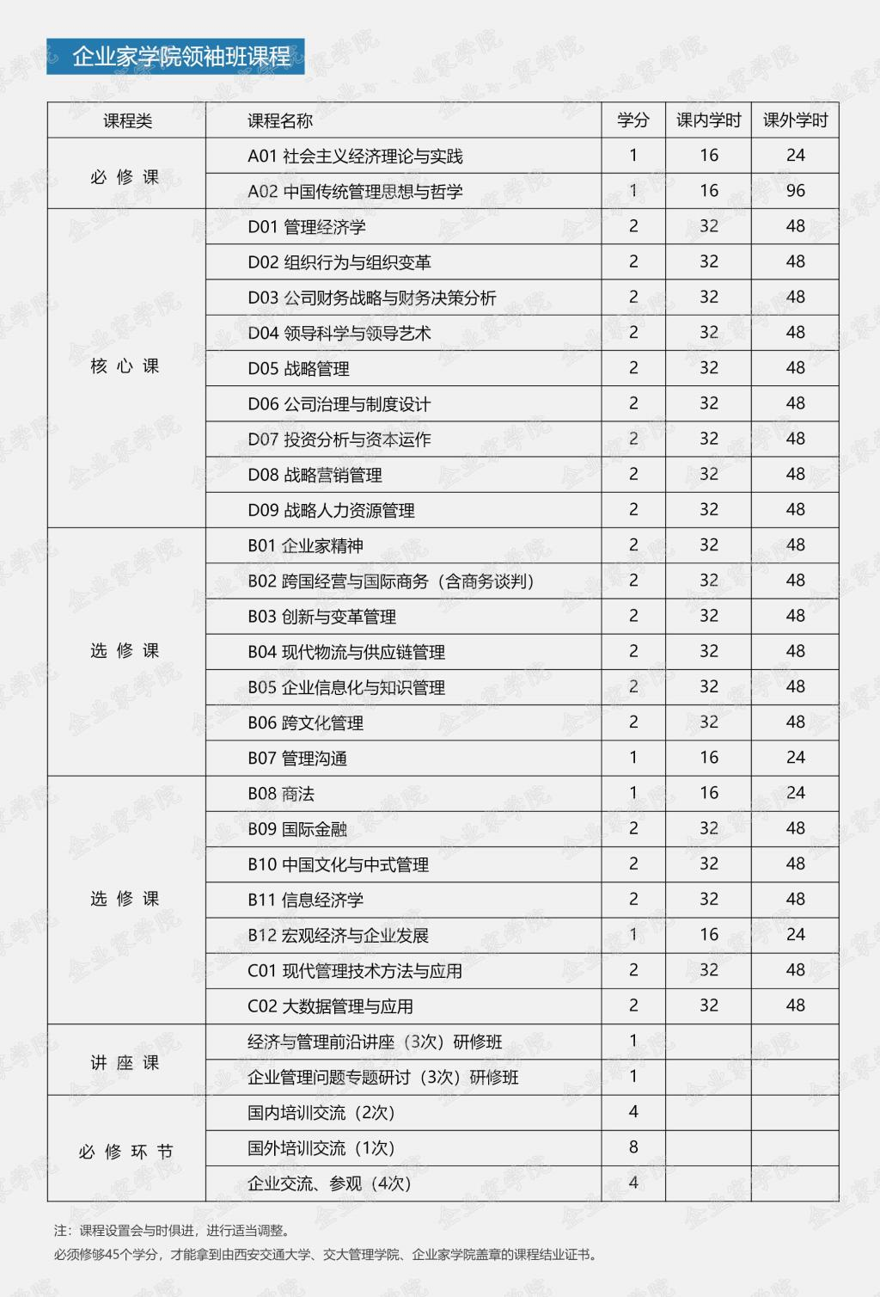
办学：特色 增值服务 证书
特色：
师资力量：教授专家、政府官员、企业家、交大管理学院教授专家、省内专家学者、全国或国际学者、企业家，异地培训：注重实践，名校、名企、名城的参观访问；
课堂形式: 大讲堂、对话、研习班、研修班，学习提升相结合，交流互动相结合，产、学、研、政、项：“五轴联动”。
异地培训地点：
国内为：深圳、上海、苏州、青岛、杭州、青岛、广州、郑州、厦门等，国内游学一个地方4个学分；
国外为：以色列、德国、日本、美国、英国、法国、意大利、澳大利亚、新西兰、俄罗斯等，国外游学一个地方8个学分。结业时必须修够8学分。
增值服务：
学院引入对接各类型的创业创新基金，新技术推广、管理咨询诊断、法律、营销策划广告推广等服务。
证书：
证书学员修完所有课程并考核合格后，可获得西安交通大学、管理学院和企业家学院共同颁发的领袖班课程研习结业证书，同时颁发国家级专业技术人员继续教育基地培训证书。
并对符合同等学历（硕士）条件的学员可优先推荐。
最终解释权归西安交通大学管理学院所有。
学费 教学地点
学制：
两年（上课：1.5年，论文撰写：0.5年）；
学费：
148000元；首届补贴4万元（学费：108000元），名额有限，欲报速从；开票信息
付款单位：西安交通大学
纳税人识别号：12100000435230200R
注册地址：陕西省西安市咸宁西路28号
开户银行：工商银行西安互助路支行
账 号：3700023509088100314

教学地点：
西安交通大学管理学院

